

低电阻&高透过率
ITO/FTO导电基材及白玻璃
系列产品

北京华敏科技

2026年09月

浏览全部导电基材及白玻璃产品
高透ITO玻璃（无AR） | 超高透ITO玻璃（+AR） | 高透FTO玻璃（无AR） | 柔性ITO基底（无AR） | 超白/普白玻璃（无ITO)
1) ITO-001-1.1（12欧） | 1）01-ITO-AR-1.1（12欧） | 1）01-FTO-2.2（8欧） | 1）PET-ITO（6-8欧） | 1）钠钙白玻璃（不同厚度）
- ITO-002-1.1（10欧） | 2）02-ITO-AR-1.1（10欧） | 2）02-FTO-2.2（14欧） | 2）PEN-ITO（6-8欧） | 2）铝硅白玻璃（不同厚度）
- ITO-003-0.7（10欧）  - ITO-004-1.1（12欧)  - ITO-005-1.1（15欧) | 3）03-ITO-AR-1.1（13欧）  4）03-ITO-AR-0.7（13欧） | 3）03-FTO-1.1（14欧）  4）新04-FTO-2.2（8欧） |  | 3）硼硅白玻璃（不同厚度）  4）凹槽玻璃（定制尺寸）
咨询/下单请联系 | 北京华敏新材料科技有限公司 微信号：HM189202 直接扫码    https://www.huaminxinke.com/  微信号：HM189202  电话：18918477265  联系人：杨工 女士 销售部长
低电阻&高透ITO导电玻璃（不含AR层）
ITO玻璃  （不带AR） | 新高透ITO-001  （不带AR） | 新高透ITO-002  （不带AR） | 新高透ITO-003  （不带AR） | 新高透ITO-004  （不带AR） | 新高透ITO-005  （不带AR）
玻璃厚度/mm | 1.1mm | 1.1mm | 0.7mm | 1.1mm | 1.1mm
面方阻 | 11-12 | 10-11 | 10-11 | 11-12 | 14-15
最大透过率 | 90.5% | 91% | 91% | 90.5% | 90.5%
最大透过波长 | 570nm | 550nm | 550nm | 510nm | 450nm
透过率曲线  （200-1100nm） | 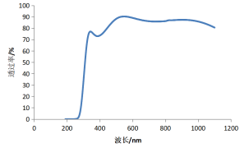 | 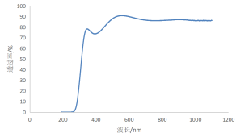 |  | 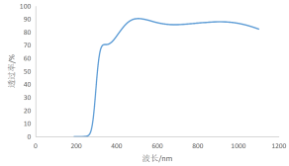 | 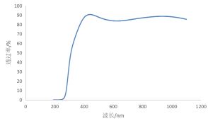
最大尺寸/mm | 350*450 | 350*450 | 350*450 | 350*450 | 350*450
咨询/下单请联系 | 北京华敏新材料科技有限公司 微信号：HM189202 直接扫码  https://www.huaminxinke.com/  微信号：HM189202  电话：18918477265  联系人：杨工 女士 销售部长

低电阻&超高透ITO导电玻璃（带AR层）
ITO玻璃（不带AR） | 超高透01-ITO-AR  （带AR） | 超高透02-ITO-AR  （带AR） | 超高透03-ITO-AR  （带AR）
玻璃厚度/mm | 1.1mm | 1.1mm | 0.7mm/1.1mm
面方阻 | 11-13欧 | 10-11欧 | 12-14欧
最大透过率 | 94% | 93.5% | 95%
最大透过波长 | 520nm | 560nm | 600nm
透过率曲线  （200-1100nm） | 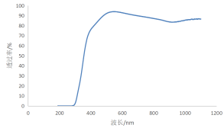 | 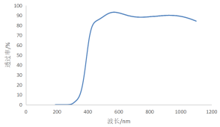 | 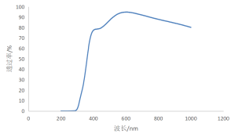
最大尺寸/mm | 350*450 | 350*450 | 350*450
咨询/下单请联系 | 北京华敏新材料科技有限公司 微信号：HM189202 直接扫码  https://www.huaminxinke.com/  微信号：HM189202  电话：18918477265  联系人：杨工 女士 销售部长

低电阻&高透不同厚度的FTO导电玻璃（无AR）
FTO玻璃（不带AR） | 01-FTO-2.2（不带AR） | 02-FTO-2.2（不带AR） | 03-FTO-1.1（不带AR） | 04-FTO-2.2（不带AR）
玻璃厚度/mm | 2.2mm | 2.2mm | 1.1mm | 2.2mm
面方阻 | 8-9 | 14-15 | 14-15 | 8-9
最大透过率 | 86% | 84% | 86% | 87%
最大透过波长 | 770nm | 600nm | 630nm | 625nm
透过率曲线  （200-1100nm） | 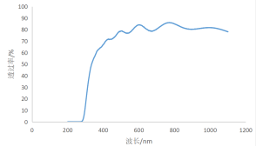 | 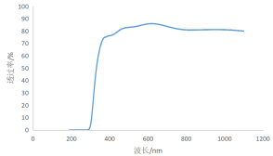 | 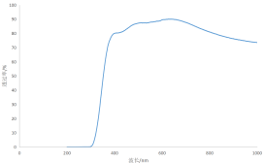 | 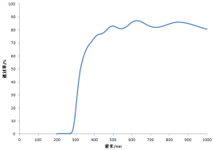
原片尺寸/mm | 300*400 | 300*400 | 300*400
咨询/下单请联系 | 北京华敏新材料科技有限公司 微信号：HM189202 直接扫码  https://www.huaminxinke.com/  微信号：HM189202  电话：18918477265  联系人：杨工 女士 销售部长

低电阻&高透PET/PEN-ITO导电基底（无AR）
导电基底 | PET/ITO（不带AR），耐温100度 | PEN/ITO（不带AR），耐温150度
厚度/mm | 0.125mm | 0.125mm
面方阻 | 6-8欧 | 6-8欧
最大透过率 | 84% | 82.5%
最大透过波长 | 550nm | 565nm
透过率曲线  （200-1100nm） | 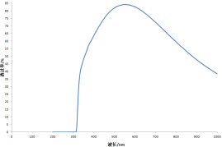 | 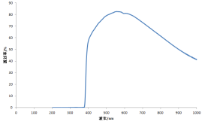
尺寸/mm | A4大小 | A4大小
咨询/下单请联系 | 北京华敏新材料科技有限公司 微信号：HM189202 直接扫码  https://www.huaminxinke.com/  微信号：HM189202  电话：18918477265  联系人：杨工 女士 销售部长

超白或普白玻璃定制

我司为客户提供白玻璃和凹槽封装玻璃的各种规格尺寸的加工定制：
- 客户定制白玻璃时需要提供信息：玻璃类型（普白/超白?），玻璃厚度，玻璃尺寸以及数量；
- 客户定制凹槽封装玻璃时需要提供信息：玻璃厚度，玻璃外尺寸，内槽尺寸，槽深以及数量。
详情可以进一步微信联系。微信号：HM189202 直接扫码：

